全国2012年1月高等教育自学考试
计算机原理试题
课程代码：02384
一、单项选择题(本大题共15小题，每小题2分，共30分)
在每小题列出的四个备选项中只有一个选项是符合题目要求的，请将其代码填写在题后的括号内。错选、多选或未选均无分。
1.实现对计算机软硬件资源进行管理功能的是( )
A.操作系统 B.用户程序
C.编译程序 D.数据库管理系统
2.设三态与门的输入端为A和B，控制端(使能端)为，输出端为F。若输出端的逻辑值为F=1，则输入端A、B和的逻辑值是( )
A.A=0，B=1，=1 B.A=1，B=0，=0
C.A=1，B=1，=0 D.A=1，B=1，=1
3.设全加器的输入端为A、B和C，其和数输出端为H，进位输出端为J。若输入端为A=0、B=1和C=1，则输出端H和J的值是( )
A.H=0，J=0 B.H=0，J=1
C.H=1，J=0 D.H=1，J=1
4.下列说法中有错误的是( )
A.任何二进制整数都可用十进制数精确表示
B.任何二进制小数都可用十进制数精确表示
C.任何十进制整数都可用二进制数精确表示
D.任何十进制小数都可用二进制数精确表示
5.ASCII码(7位二进制表示)的奇偶校验码是一个8位的字节数据，其中最高位用作奇偶校验位。则英文字母“A”(ASCII码为41H)的奇校验码是( )
A.41H B.42H
C.43H D.C1H
6.在以下关于运算时操作数符号该如何操作的叙述中，符合定点补码加减法运算特征的是
( )
A.符号位与数值位分开运算 B.符号位与数值位一起参加运算
C.两个操作数符号作逻辑与运算 D.两个操作数符号作异或运算
7.两个定点数做原码一位除法运算，在进行运算之前，首先要执行的操作是( )
A.判商是否为正数 B.判商是否为负数
C.判商是否为零 D.判商是否为溢出
8.计算机硬件向系统程序员提供的语言系统是( )
A.指令系统 B.操作系统
C.C语言 D.汇编语言
9.以下关于指令寻址方式的叙述中，不正确的是( )
A.立即寻址方式就是立即从数据寄存器获得操作数
B.直接寻址方式只要访问一次主存就能获得操作数
C.间接寻址方式需要多次访问主存才能获得操作数
D.变址寻址方式下，指令的有效地址是可变的
10.某指令的功能是在指定存储单元的指定位上清零，这种指令属于( )
A.算术运算指令 B.移位操作指令
C.逻辑运算指令 D.字符串处理指令
11.如果按存取方式分类的话，可以把存储器分为( )
A.半导体存储器、磁存储器和光存储器
B.随机存取存储器、只读存储器、顺序存取存储器和直接存取存储器
C.非易失性存储器和易失性存储器
D.主存储器和辅存储器
12.如果存储器对某存储单元进行存取信息时，其存取时间与该单元所在的物理位置有关，则该存储器称为( )
A.随机存取存储器 B.只读存储器
C.顺序存取存储器 D.控制存储器
13.若计算机的指令系统中设置有专门的I／O指令，那么系统外围设备的编址方式是
( )
A.统一编址方式 B.独立编址方式
C.扩展寻址编址方式 D.隐含编址方式
14.主机和I／O设备之间若采用应答方式实现信息交换，在两者之间起此协调作用的是
( )
A.I／O指令 B.同步接口
C.异步接口 D.I／O总线
15.在程序中断处理过程中，恢复断点及恢复现场后，要返回原有程序时先要执行的操作是
( )
A.从断点启动原有程序 B.测试中断请求
C.开中断 D.关中断
二、填空题(本大题共10小题，每小题2分，共20分)
请在每小题的空格中填上正确答案。错填、不填均无分。
16.计算机的重要性能指标之一的______，在很大程度上决定了其运行速度。
17.在二进制计数器的计数过程中，如果计数器中高位触发器的翻转是通过低位触发器的进位信号来触发的，这种计数器称为______二进制计数器。
18.常用的代码校验方法有奇偶校验、循环冗余校验和______。
19.采用原码方式作乘法运算时，其乘积的符号可由被乘数和乘数的符号作______逻辑运算得出。
20.对两个或一个包含有若干位二进制代码的逻辑数进行某种逻辑运算是指对此逻辑数中的______进行该逻辑运算。
21.如果指令所需的操作数默认在后进先出的堆栈中，则这种指令一般表示为______地址指令格式。
22.有些转移指令需要根据前面运算结果的状态标志来决定转移或不转移，这种转移指令称为______转移指令。
23.为存储器引入Cache提供的理论依据是______。
24.I／O指令的功能之一是通过测试设备的______来决定下一步操作的。
25.在几种主要的显示器件中，常用作笔记本型计算机显示设备的是______。
三、计算题(本大题共5小题，每小题4分，共20分)
26.化简逻辑式
27.八进制数123.4Q的十进制数表示和十六进制数表示分别是什么?
28.已知X=-0.11001，Y=0.00110。要求用补码运算求X+Y，并给出计算过程，同时指出运算结果是否发生溢出。
29.试分别写出以下运算的结果：
(1)对8位补码操作数11101110算术左移一位。
(2)对8位补码操作数10101110算术右移一位。
(3)对8位操作数10111010逻辑左移一位。
(4)对8位操作数10111010逻辑右移一位。
30.设存储器的存储容量C为1MB，地址寄存器为20位。试问其数据寄存器的位数(数位线)应为多少?
四、简答题(本大题共7小题，第31、32、34、35、36小题各4分，第33、37小题各5分，共30分)
31.设在如题31图所示的电路中，A输入1电位，B输入1电位。那么CP端由0电位跳变到1电位后，触发器Q₁和Q₂的状态是什么?
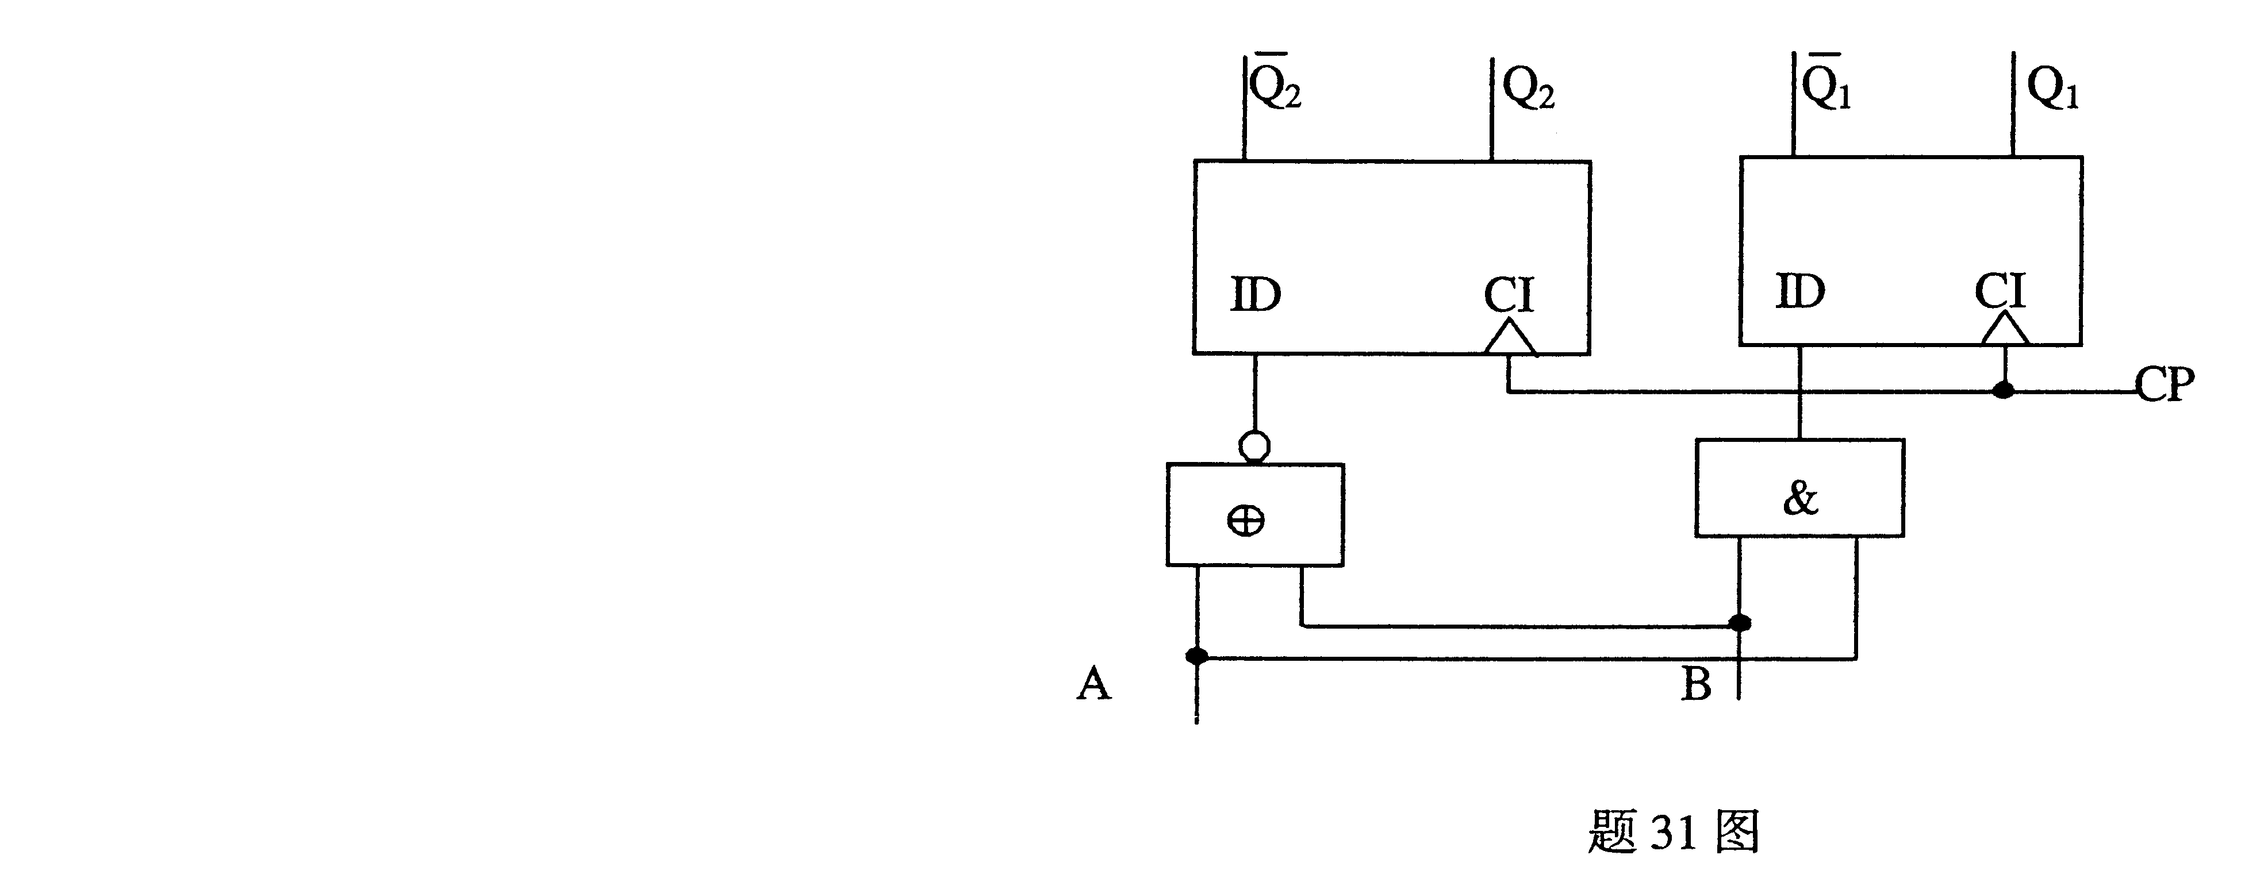
32.什么叫真值?在下面4个数中，哪几个是机器数，哪几个是真值?
+0111010、0011010、-0111010、1011010。
33.什么是浮点数的规格化?为什么要采用规格化表示?
34.CPU中至少有6个主要的寄存器，除了累加器和状态寄存器外，还有哪几个分别用于暂存数据、放置待执行指令、指明待执行指令的地址、指明待访问的存储地址的寄存器?
35.从组成和编写者这两方面来说明程序和微程序的区别。
36.评价存储器的主要性能指标有哪四个?
37.简述DMA输入输出方式的含义及作用，并说出其实现数据传送的主要过程。

